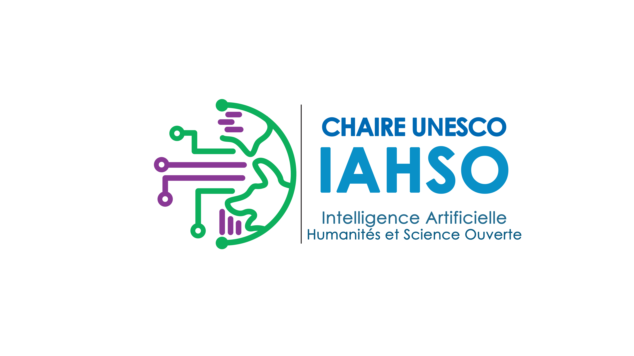




UNIVERSITÉ VIRTUELLE DE CÔTE D'IVOIRE (UVCI)
Chaire UNESCO « Intelligence Artificielle, Humanités et Science Ouverte » (IAHSO)

TERMES DE RÉFÉRENCE

Séminaire de formation de la Chaire UNESCO IAHSO

Intelligence Artificielle & Rédaction Administrative
Niveau Professionnel

Pour une IA éthique, inclusive et ouverte au service de l'administration

Public cible | Secrétaires, Assistants administratifs, Agents de bureau, Etudiants de Master, Chercheurs, Doctorants, Enseignants-Chercheurs
Format | Hybride : Présentiel et en ligne (Zoom)
Date | 27 au 29 Octobre 2026
Lieu | Siège de l’Université Virtuelle de Côte d'Ivoire
Porteur | Chaire UNESCO IAHSO - Université Virtuelle de Côte d'Ivoire (UVCI)

1 Contexte et justification

1.1 Contexte
La Chaire UNESCO « Intelligence Artificielle, Humanités et Science Ouverte » (IAHSO), créée en mai 2025, est le fruit d’une collaboration entre l'Université Virtuelle de Côte d'Ivoire (UVCI) et l’UNESCO. Elle ambitionne de promouvoir un écosystème de savoir éthique, inclusif et collaboratif fondé sur la science ouverte et l’usage responsable de l’Intelligence Artificielle, au service du développement durable et des sociétés africaines en transition. La création de la chaire UNESCO IAHSO s’inscrit dans les grandes dynamiques internationales, notamment les Recommandations de l’UNESCO sur l’éthique de l’intelligence artificielle (2021) et sur la science ouverte (2021). Elle contribue également aux ambitions continentales et nationales, telles que l’Agenda 2063 de l’Union Africaine et les Objectifs de Développement Durable à l’horizon 2030 et le Plan National de Développement 2026–2030, ainsi que la Stratégie Nationale de Développement des Compétences Numériques (SNDCN) à l’horizon 2030.
Le Développement des compétences numérique des personnels des administrations publiques et privées constitue un enjeu stratégique majeur conduire la transition numérique et la modernisation des services.
La rédaction administrative (courriers, notes de service, e-mails, comptes rendus, rapports, procès-verbaux) est au cœur du fonctionnement des organisations publiques, académiques et privées. L'essor des assistants d'IA générative (Claude AI, Microsoft Copilot, Gemini...) transforme ces pratiques : gain de temps, aide à la structuration et à la reformulation, mais aussi risques d'erreurs, d'informations inventées, de fuite de données confidentielles et de perte de rigueur formelle. Il devient indispensable de doter le personnel administratif de compétences pratiques, éthiques et critiques pour intégrer ces outils dans la production documentaire quotidienne, sans risque pour la confidentialité des données ni pour la qualité du service rendu.
C'est tout l'intérêt de ce séminaire intensif en « Intelligence Artificielle & Rédaction Administrative », organisé par la chaire UNESCO IAHSO de l'UVCI, en collaboration avec ses partenaires du monde professionnel. Ce séminaire de formation s'inscrit dans l'axe 2 (Formation et développement des compétences) et l'axe 4 (Éthique et sensibilisation à l'IA) du Plan Stratégique 2026–2030 de la Chaire UNESCO IAHSO. Il contribue également aux priorités du programme MOST de l'UNESCO et aux objectifs de la Stratégie Nationale de Développement des Compétences Numériques (SNDCN) à l'horizon 2030. Cette session de trois jours, du 27 au 29 octobre 2026, s'ouvre par le lancement des certificats de la Chaire UNESCO IAHSO.

1.2 Compétences opérationnelles
Ce séminaire permettra de développer des compétences opérationnelles pour intégrer les outils d'IA, notamment Claude AI, dans la rédaction intelligente et la production des documents administratifs et académiques (courriers, notes de service, e-mails, comptes rendus, rapports).
En outre, il introduira une démarche complète de production documentaire assistée par l'IA : formulation de prompts efficaces, rédaction, révision et vérification des contenus générés, application des principes de confidentialité et de gouvernance, et conception d'un agent rédacteur pour les documents administratifs récurrents.

2 Objectifs de la formation

2.1 Objectif général
Renforcer les capacités des auditeurs à utiliser de manière éthique et responsable les outils d'intelligence artificielle pour améliorer la productivité et la qualité de la rédaction administrative.

2.2 Objectifs spécifiques
À l'issue de la formation, les auditeurs seront capables de :
- Appliquer les règles de confidentialité, les principes du RGPD et les bonnes pratiques éthiques (Recommandation UNESCO 2021) dans l'usage des outils IA ;
- Comprendre le fonctionnement, les rôles complémentaires et les limites des assistants d'IA générative ;
- Concevoir des prompts efficaces (méthode RCTFC, persona, few-shot, chain-of-thought) pour la rédaction administrative ;
- Produire avec Claude AI des courriers, notes de service, e-mails, comptes rendus et rapports de qualité professionnelle ;
- Réviser, vérifier et fiabiliser les documents générés (relecture critique, contrôle des faits et des sources, style et tonalité) ;
- Concevoir un agent rédacteur pour des documents administratifs récurrents et appliquer une charte d'usage de l'IA ;
- Élaborer et déployer un plan d'action individuel sur 30 jours.

3 Résultats attendus
Les principaux résultats attendus sont :
- une culture éthique et responsable de l'IA dans la rédaction administrative est développée ;
- les auditeurs maîtrisent les rôles distincts et complémentaires des assistants d'IA générative ;
- les auditeurs sont capables de produire des documents administratifs professionnels de qualité avec Claude AI ;
- une méthode de révision et de vérification des contenus générés est appropriée par les auditeurs ;
- un agent rédacteur pour un document administratif récurrent est conçu et testé ;
- Chaque auditeur dispose d'un plan d'action individuel 30 jours prêt à déployer ;

4 Démarche pédagogique
La formation adopte une approche pédagogique participative et centrée sur la pratique, combinant :
- des exposés sur les fondements de l'IA générative et leurs usages en rédaction administrative ;
- des démonstrations sur les outils IA réels : connexion, configuration, premiers prompts, production et révision de documents ;
- des activités pratiques et dirigées individuelles et collectives sur des postes de travail : rédaction avec Claude AI, révision, conception d'un agent rédacteur ;
- des mise en situation réelle (contexte ivoirien, Chaire UNESCO IAHSO) ;
- des partages d'expériences, des bonnes pratiques et d'accompagnement personnalisé
- une simulation finale intégrée : une journée complète de travail administratif assistée par l'IA

6 Conditions de participation
5 Conditions de participation

6.1 Public cible
- Secrétaires de direction et assistants de gestion des institutions publiques, académiques et privées
- Agents de bureau, agents d'accueil et personnels administratifs
- Etudiants de Master, Doctorants, Enseignants chercheurs
- Personnel administratif (UVCI, Chaire UNESCO IAHSO)
- Agents des ministères partenaires (Transition Numérique, Enseignement Supérieur, Culture)
- Toute personne souhaitant renforcer ses compétences en rédaction administrative assistée par l'IA

6.2 Prérequis
NIVEAU D'ENTRÉE
Aucune compétence en IA ou en programmation n'est requise.
Une maîtrise de base de l'outil informatique (navigation web, e-mail, traitement de texte) est souhaitée.
Chaque participant doit disposer d'un ordinateur ou d'une tablette avec accès Internet pendant la formation.

6.3 Modalités de participation
La participation à cette formation est soumise à inscription préalable, sur la base des dossiers reçus. Les inscriptions sont effectuées en ligne via le formulaire dédié de la Chaire UNESCO IAHSO.

INSCRIPTION ET attestATION
Lien d'inscription :
Une attestation de participation est délivrée à tous les participants ayant suivi l'intégralité de la formation. Le certificat sera délivré sous forme numérique et papier à l'issue de la cérémonie de clôture.

6.4 Frais de participation
Afin de garantir un accès élargi tout en assurant la qualité de la formation, une contribution est demandée :

Catégorie de participant | Contribution
Personnel UVCI et Chaire UNESCO IAHSO | 50000 FCFA
Agents des ministères partenaires | 50 000 FCFA
Participants externes (secteur privé, autres institutions) | 100 000 FCFA

Le règlement des frais de participation devra être effectué au plus tard le 20 octobre 2026 (délai strict), par l'un des moyens de paiement mobile suivants : Orange Money | MTN Money | MOOV Money | WAVE.
Lien de paiement :

7 Contacts

Institution | Chaire UNESCO IAHSO — Université Virtuelle de Côte d'Ivoire
Site web | www.uvci.edu.ci
Coordination | Équipe de la Chaire UNESCO IAHSO / 0779539301

